Муниципальное казенное дошкольное образовательное учреждение
Северного района Новосибирской области
детский сад "Сказка"

Дидактическое игровое пособие

«В мире животных».
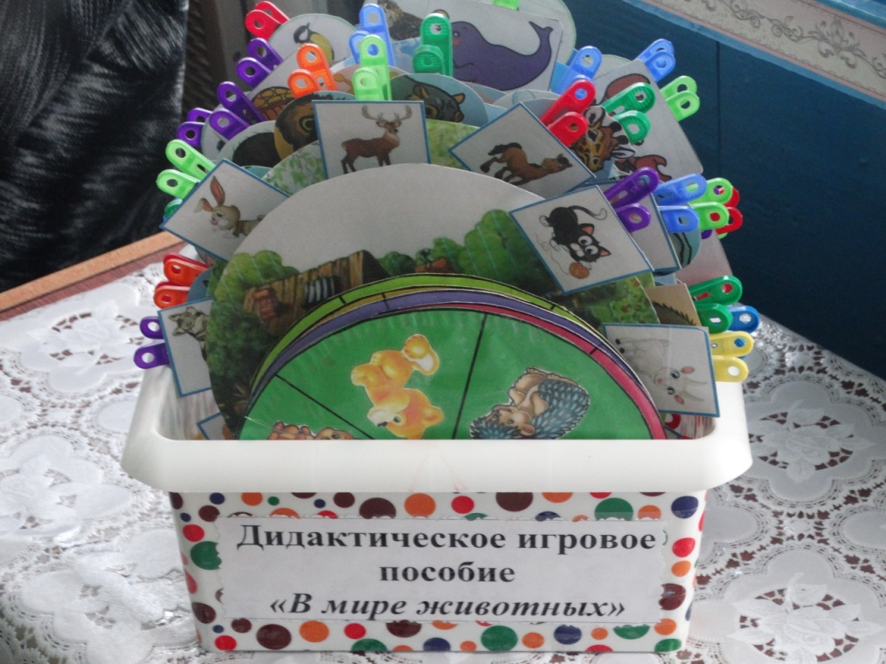

Воспитатель первой квалификационной категории
Фулавкина Наталья Васильевна

Северное, 2017

Дидактическое игровое пособие

«В мире животных».

Цель: расширять знания детей о многообразии животного мира.
Задачи:
- Классифицировать диких - домашних животных, птиц, насекомых, называть детёнышей, место их проживания (дикие в лесу, а домашние рядом с человеком), особенности питания и жизни.
- Повышение познавательного интереса;
- Развитие мелкой моторики пальцев рук.
- Развитие наблюдательности, умение сравнивать, анализировать, обобщать, устанавливать причинно-следственные связи, умение делать вывод;
- Обогащение и активизация словаря; формирование грамматически правильной речи.
- Воспитание бережного отношения к природе.
Методическая ценность:
Дидактическое пособие предназначено для осуществления познавательного и речевого развития детей младшего и старшего дошкольного возраста. Пособие реализует принципы развивающего обучения и воспитания и соответствует требованиям ФГОС ДО. Работа с дидактическим пособием формирует познавательные интересы и познавательные действия ребенка в различных видах деятельности и направлено на сенсорное развитие дошкольников. Использование пособия в ДОУ способствует развитию у детей речи, внимания, мышления, обогащает знания об окружающей действительности. Уникальность данного пособия состоит в том, что оно оказывает помощь педагогу в обучении детей от 3 до 6 лет в ознакомлении с домашними животными и их детенышами; лесными животными; птицами; насекомыми и т.д.; получить знания об особенностях их проживания, питания. Способствует развитию мелкой моторики пальцев рук.
Дидактическое пособие помогает реализовать принципы ФГОС:
-насыщенность -вариативность
-трансформируемость
-доступность.
Возможности:
Игровое пособие можно использовать как:
- в работе со всеми детьми;
- в работе с подгруппой детей;
- для индивидуальной работы.
Области применения:
Дидактическое пособие находится в свободном и доступном пользовании. Данное пособие может быть использовано как место для развертывания различных игровых сюжетов в самостоятельной и совместной с воспитателем деятельности для детей младшего и старшего дошкольного возраста по речевому и познавательному развитию.
В соответствии с возрастом детей, усложнятся дидактические задачи и дополнится вспомогательный материал новыми играми (например: «Чьи следы?», «Чья часть тела?» и т.д.), игрушками и развивающими элементами. В непосредственно образовательной деятельности пособие выступает как демонстрационный материал, а также используется для создания игровой мотивации и решения проблемных ситуаций.
Развивающее пособие рассчитано на детей от 3-лет.
Основные характеристики дидактического пособия:
- Безопасно;
- Многофункционально;
- Эстетично.
Дидактическое пособие состоит из нескольких кругов (с изображением среды обитания животных), кругов разделенных на 6 секторов (изображение пищи, виды жилищ, детёнышей), изготовленные из белого и цветного картона; набор прищепок с дикими и домашними животными и птицами, насекомыми.
Методические рекомендации.
Данное пособие можно использовать для проведения разных вариантов дидактических игр.
Вариант1. Дидактическая игра «Кто – это?»
Цель: Закреплять знания детей о диких и домашних животных, насекомых, птиц. Формировать грамматически правильную речь. Активизировать словарь детей.
Ход игры:
Взрослый описывает животное. Ребенок отгадывает животное или насекомое, которое обладает этим признаком, и показывает карточку с изображением. Например: Бурый, косолапый – медведь;
Серый, зубастый – волк;
Хитрая, пушистая – лиса;
Маленький, колючий – ёж.
Серенький, трусливый – заяц.

Вариант 2. Дидактическая игра «Кто, где живет?»
Задачи: Расширять знания детей о среде обитания диких и домашних животных, насекомых, птиц, закреплять умение различать домашних и диких животных, правильно называть их, развивать мелкую моторику пальцев рук.
Методика проведения:
Подходит для деток младшего и старшего дошкольного возраста. С возрастом детей добавляются картинки животных из среды обитания разных материков, например Африка.
Цель игры «Кто где живет?» заключается в изучении разных домашних и диких животных, которых нужно соотносить с их средой обитания. Также необходимо правильно произносить все названия.
Используются круги с изображением дома и леса, а также домашними и дикими животными. Задачей в детской игре «Кто где живет?» является объяснение детям изображения картинок и их принадлежность друг к другу. Если выбираем дом, то и животные подбираются к нему домашние, и прикрепляются прищепками вокруг домика. Соответственно, то же самое проделываем с картинкой леса и дикими животными. Лучше работать с изображениями поочередно, а не каждой в отдельности, - так ребенок сможет сам выбирать понравившееся животное и определять его место проживания.
В этой игре можно познакомиться с местом обитания насекомых, птиц. Также прищепки с карточками прикрепляются к кругу, где изображена их среда обитания.
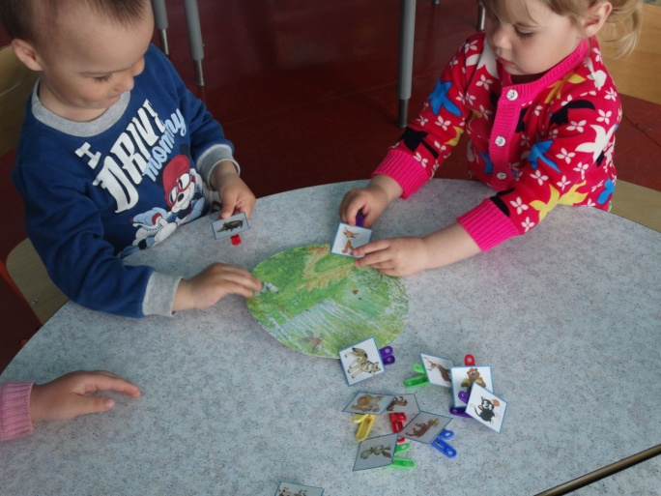
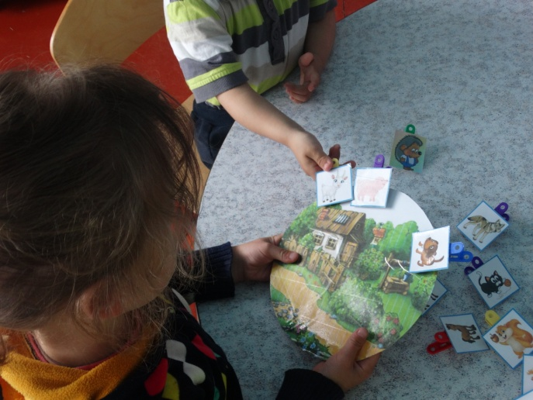
Вариант 3. Дидактическая игра «Чей домик?».
Задачи: Закреплять знания о животных и названия жилища, развивать мелкую моторику пальцев рук.
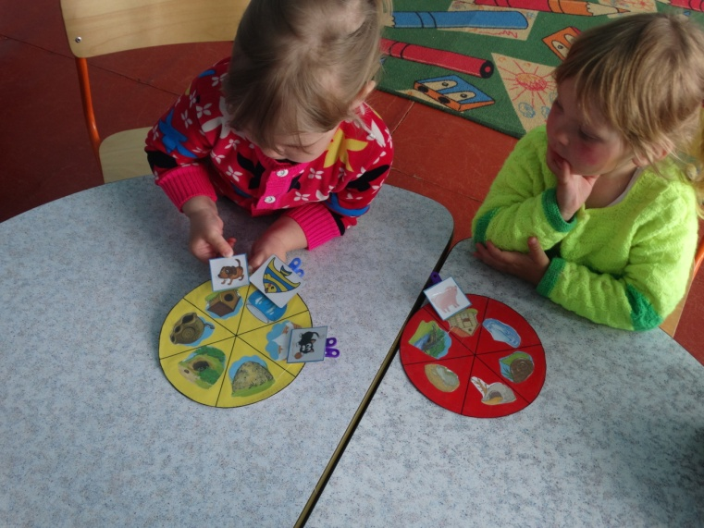
Дидактический материал: Карточки «Живтные» на прищепках, «Виды жилищ» на круге.
Методика проведения: У воспитателя круг с изображениями мест обитания различных животных (нора, берлога, река, дупло, гнездо и т.д.), а у детей – прищепки с изображением животных. Дети должны выбрать нужное жилище, «поселить» животное, показав карточку воспитателю. Правильно назвать жилище.

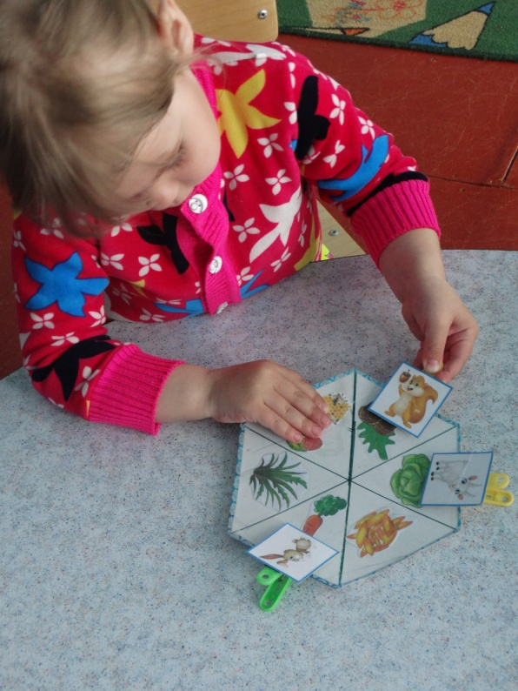
Вариант 4. Дидактическая игра «Кто, чем питается?»
Задачи: закреплять знания детей о питании животных; развивать мелкую моторику пальцев рук.
Методика проведения: Воспитатель предлагает детям рассмотреть предложенные картинки на круге, с изображением того,что звери и птицы едят. Назвать еду. Дети должны определить, чем питаются все эти животные, и прикрепить карточку на нужную картинку.

Вариант 5. Дидактическая игра «Чей детёныш?»

Задачи: Закреплять знания детей о животных и их детёнышей, обогащать словарь детей, развивать мелкую моторику пальцев рук.
Методика проведения:
У детей прищепка с карточками взрослых животных. Воспитатель показывает детям круг разделённый на 6 секторов, где изображены детёныши животных. Дети должны правильно найти детёныша и назвать. Прикрепить взрослого животного к кругу.
Например: Медведь – медвежонок;
Волк - волчонок;
Ёж – ежонок;
Лиса – лисёнок;
Белка – бельчонок;
Лось – лосёнок.

Вариант 6. Дидактическая игра « Летает - бегает».
Задачи: закреплять знания детей о способах передвижения, выделив особенность птиц, насекомых летать, признак животных – передвигаться на четырех лапах.
Методика проведения: Воспитатель раскладывает на столе картинки с изображением животных, насекомых и птиц, рядом две картинки с изображением неба и земли. Дети должны выбрать, кто ходит по земле, и кто летает, и прикрепить их на нужные картинки небо и земля.

Вариант 7. Дидактическая игра « Назови ласково».
Задачи: Развивать умение образовывать существительные с уменьшительно – ласкательными суффиксами.
Методика проведения: Взрослый показывает ребёнку карточку с животным и называет его. Ребёнок должен назвать и сказать ласково.
Например: Лиса – лисичка;
Заяц – зайчик;
Корова – коровка;
Коза – козочка;
Собака - собачка.
Во время проведения дидактических игр развивается творческая активность каждого ребёнка, проявляется стремление к самостоятельному поиску, построению простейших умозаключений, подводя его к определённым предложениям.
Развивающие игры, проводятся с использованием игровых методов, что обеспечивает познавательное и речевое развитие. Пополняется словарный запас, развивается связная речь, состоящая из правильно составленных предложений.
Игры с прищепками развивают мелкую моторику пальцев рук. А быстрые, правильные и уверенные движения пальчиков - залог своевременного развития речевой функции малыша.
В процессе общения с природой в игровой форме у детей воспитывается эмоциональная отзывчивость, прививается любовь к природе, формируются умение и желание активно беречь и защищать природу.

